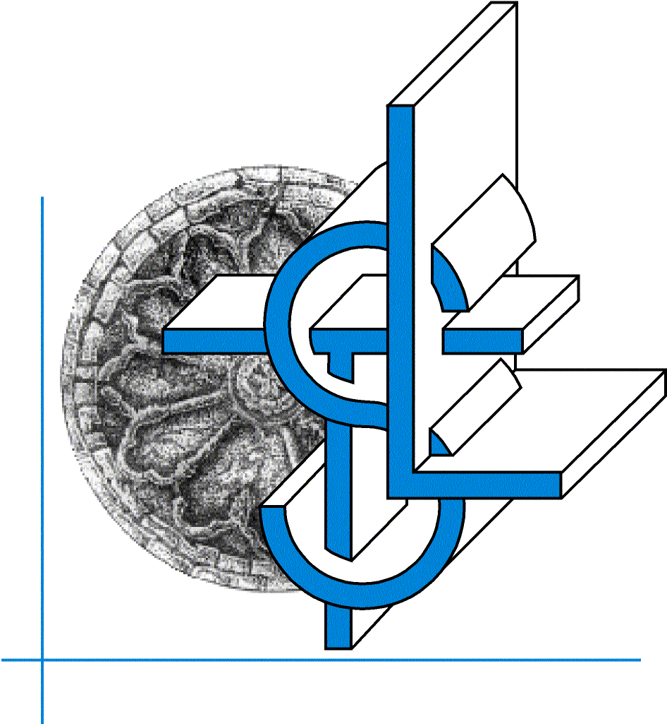

LICEO SCIENTIFICO STATALE

“O.TEDONE”

70037 RUVO DI PUGLIA (BA)

C.F. 80017660723 Codice M.P.I. BAPS09000R
Tel./Fax: 080/3601414 - 080/3601415 e mail: lictedone@tin.it. sito: www.liceotedone.it

Ruvo di Puglia, 31/07/2026

Preg.mo Dott. Letizia De Torre
Sottosegretario MPI
Ministero Pubblica Istruzione
ROMA
Prot. n. 5682/A13

Oggetto: Progetto in Rete “Uomo Mondo for Unity”. Convegno “ALTERITÀ E CULTURA DI PACE” “PROSOCIALITÀ E RELAZIONI INTERCULTURALI”.

Questo Istituto ha aderito fin dal 2003 alla RETE PROGETTO PACE dell’Istituto “Fabio Besta” di Treviso per promuove la cultura di pace nel mondo. Dopo aver realizzato numerose iniziative locali e provinciali, nell’ambito della stessa rete ha aderito anche al Progetto “Uomo Mondo for Unity”, costituendo una specifica rete e candidandosi come scuola capofila per la Puglia, Basilicata ed Albania.
In collegamento con la rete nazionale si è progettato la realizzazione di convegno dal titolo “ALTERITÀ E CULTURA DI PACE” per docenti, studenti, educatori, Enti e Associazioni sul tema: PROSOCIALITÀ E RELAZIONI INTERCULTURALI”, che si svolgerà il 5 e il 6 dicembre 2006, presso l’Auditorium del nostro Liceo in Ruvo di Puglia.
Il convegno è organizzato da questo Liceo e si avvale della collaborazione della ONG internazionale AMU, Ente accreditato dal MPI per la Formazione del personale della scuola (DM n. 2261/C/3/,23.05.2002) e di docenti di università.
Con la presente sono ad invitarla alla manifestazione per la quale è gradito un suo saluto ufficiale all’avvio dei lavori.
Le allego copia dell’intero Progetto con le attività previste e la copia del Programma del Convegno previsto per il 5 e 6 Dicembre.

Le porgo un cordiale saluto.

Il Dirigente Scolastico
(Prof. Biagio PELLEGRINI)

